B&R zapewnia bezpieczeństwo maszyn mobilnych
Nowy sterownik bezpieczeństwa oferuje inteligentne funkcje bezpieczeństwa do zastosowań zewnętrznych
System sterowania X90 z modułem I/O dla maszyn mobilnych jest już dostępny wraz ze zintegrowaną technologią bezpieczeństwa. Inteligentne funkcje bezpieczeństwa oraz wyjątkowo krótkie czasy reakcji są kluczem do zupełnie nowego spektrum możliwości w dziedzinie bezpiecznego użytkowania instalacji zewnętrznych i maszyn mobilnych.

System sterowania spełnia wymogi dla maszyn mobilnych normy ISO 13849 do poziomu PL d, a także wymogi normy ISO 25119 do poziomu AgPL d. Wszystkie z 48 kanałów I/O sterownika X90 można zgodnie z potrzebami wykorzystywać dla funkcji zwykłych i bezpiecznych oraz w kombinacji tych funkcji. Wyjątkowo wytrzymała obudowa sterownika ma stopień ochrony IP69K.
Bezpieczna komunikacja
Dzięki niezależnemu od magistrali protokołowi openSAFETY, bezpieczny system X90 zapewnia możliwość podłączenia zdecentralizowanych bezpiecznych modułów I/O oraz czujników. W tym celu B&R zaleca stosowanie POWERLINK – przemysłowego łącza Ethernet zapewniającego komunikację w czasie rzeczywistym. Komunikacja odpowiada poziomowi bezpieczeństwa SIL 3 i jest dodatkowo wspierana przez bezprzewodowe modemy.
Centralne oprogramowanie bezpieczeństwa
B&R zapewnia wstępnie certyfikowane komponenty oprogramowania dla różnych funkcji bezpieczeństwa TÜV. Samo programowanie bezpieczeństwa sprowadza się do prostej konfiguracji i połączenia bezpiecznych bloków oprogramowania przy pomocy schematu drabinkowego. Producent maszyny musi jedynie wykazać wobec TÜV, że prace te zostały wykonane zgodnie z wytycznymi rozwoju bezpiecznego oprogramowania. Pozwala to ograniczyć złożoność, zmniejszyć nakład pracy i skrócić czas certyfikacji.

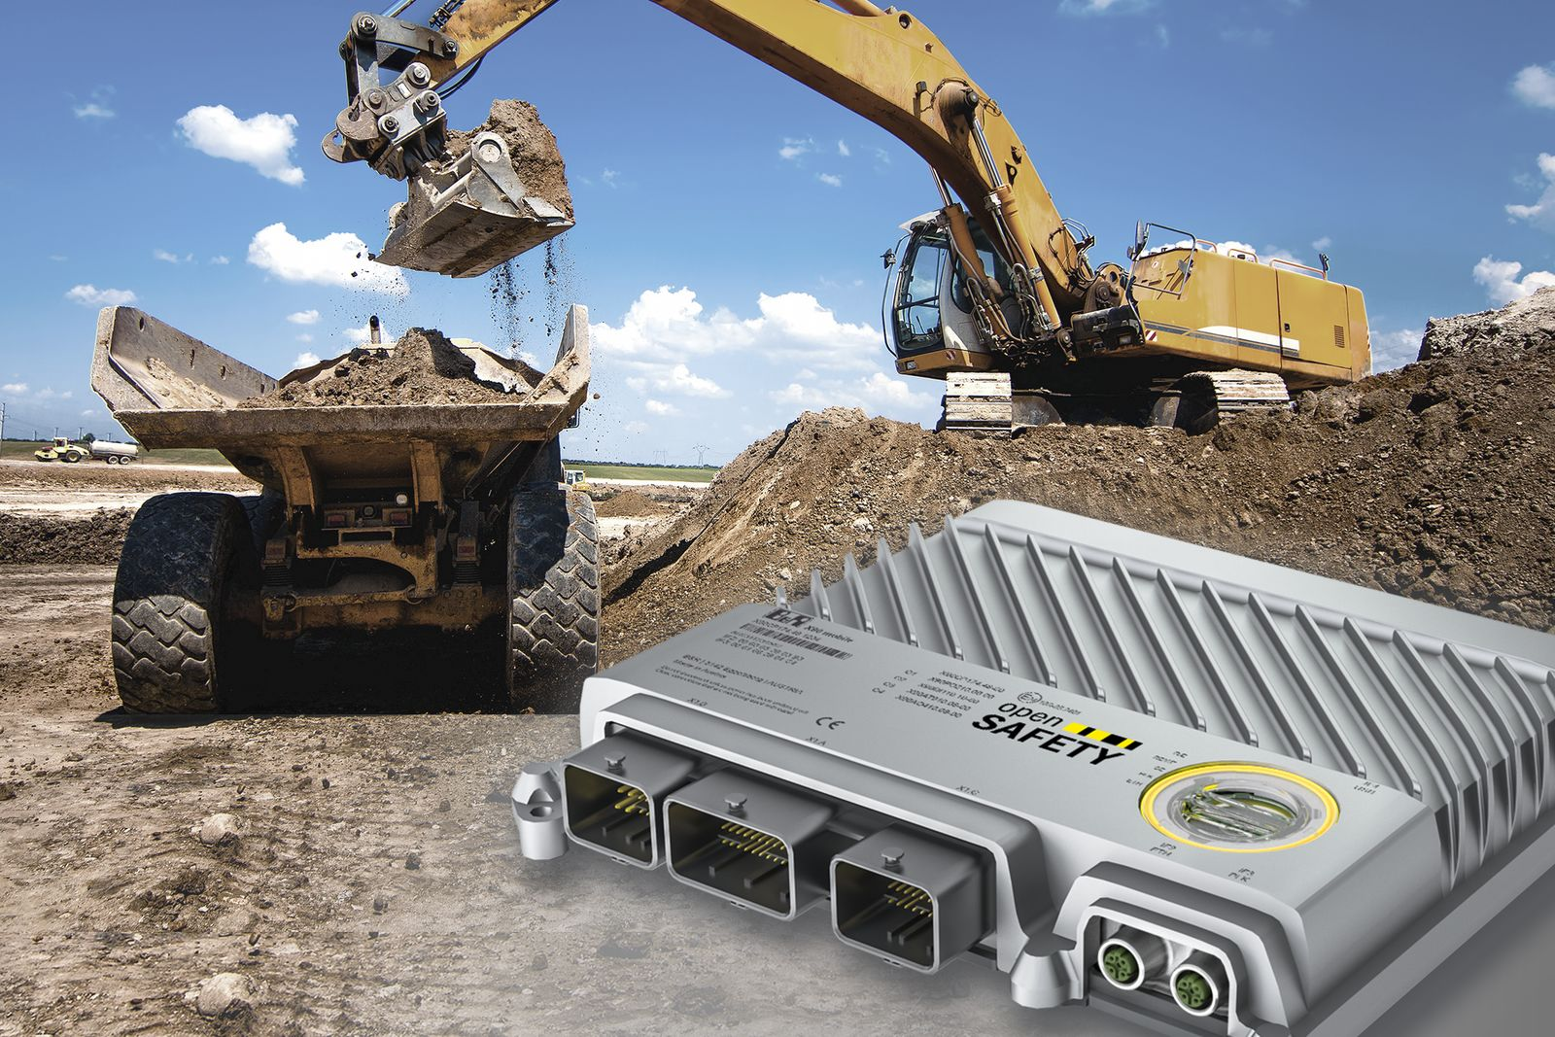
Inteligentne funkcje bezpieczeństwa oraz wyjątkowo krótkie czasy reakcji są kluczem do zupełnie nowego spektrum możliwości w dziedzinie bezpiecznego użytkowania urządzeń zewnętrznych i maszyn mobilnych.

O firmie B&R
B&R to innowacyjna firma z branży automatyzacji z siedzibą w Austrii i przedstawicielstwami na całym świecie. Od 6 lipca 2017 B&R stała się jednostką biznesową Grupy ABB. Jako globalny lider w automatyce przemysłowej, B&R łączy najnowocześniejsze technologie z kunsztem inżynieryjnym, oferując klientom z praktycznie każdej branży kompleksowe rozwiązania z zakresu automatyki maszyn i automatyki zakładowej, sterowania napędami, interfejsów HMI oraz zintegrowanej technologii bezpieczeństwa. Dzięki standardom komunikacji przemysłowej IoT, takim jak OPC UA, POWERLINK i openSAFETY, a także z wydajnym środowiskiem programistycznym Automation Studio, B&R nieustannie przedefiniowuje przyszłość technologii automatyzacji. Duch innowacyjności, który prowadzi B&R na szczyt przemysłowej automatyzacji, jest wzmacniany zamiłowaniem do upraszczania procesów i wyprzedzania oczekiwań klientów.
Aby uzyskać więcej informacji odwiedź stronę www.br-automation.com

